
МИНОБРНАУКИ РОССИИ
Федеральное государственное бюджетное образовательное учреждение
высшего образования
«МИРЭА − Российский технологический университет»
РТУ МИРЭА

Практическое занятие № 3
по дисциплине «Инструменты девопс»

Тема работы: Продвинутые техники Git. Rebase, Squash, конфликты и MultiRemote

Выполнил: |  | студент группы ЭФБО-01-24 |  |  |  | Сивова Я.М.
 |  | (группа) |  | (подпись) |  | (Фамилия И.О.)
Принял: |  |  |  |  |  | Сивцев А.О.
 |  | (должность) |  | (подпись) |  | (Фамилия И.О.)

Москва
2026

Отчет по заданию 1.
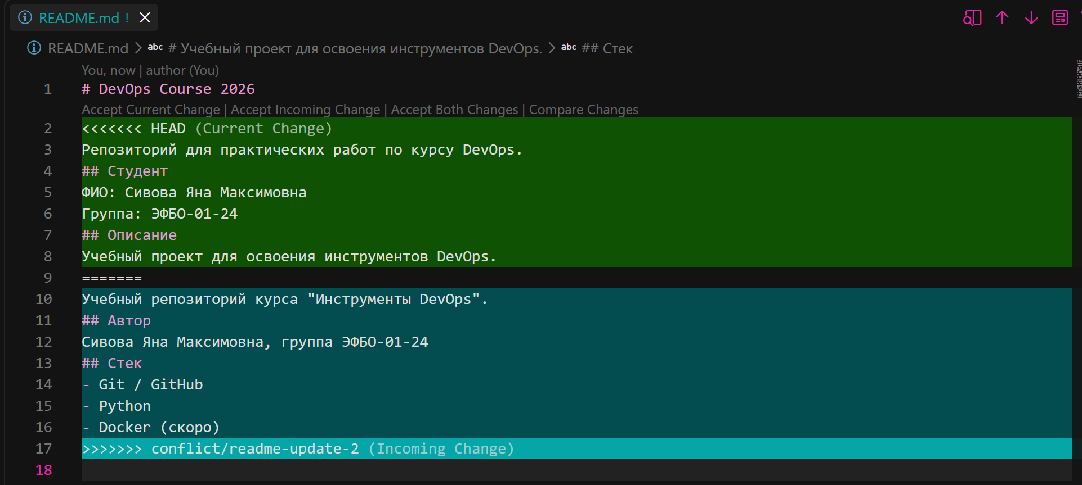
Скриншот файла README с маркерами конфликта
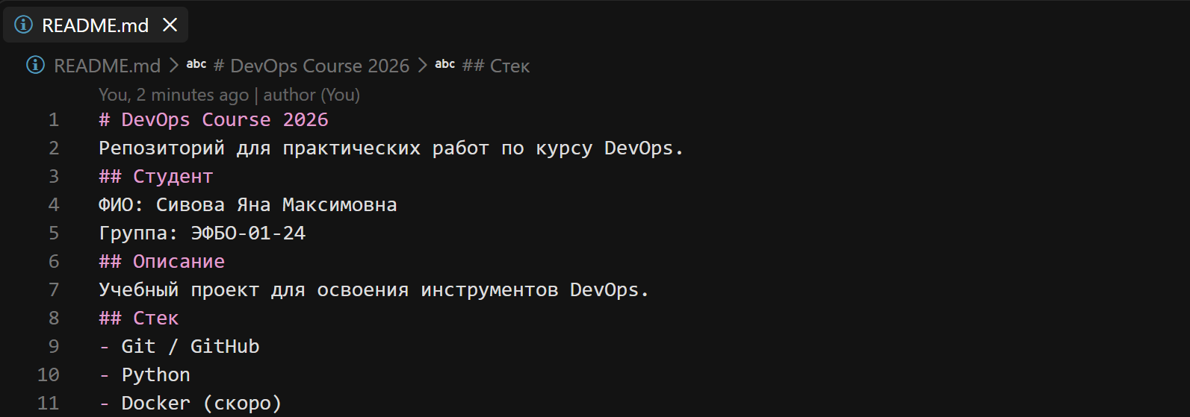
Скриншот файла README после разрешения конфликтов
Отчет по заданию 2.
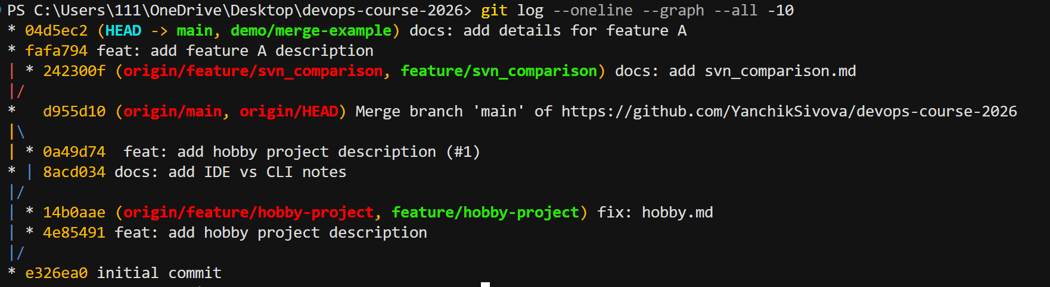
Скриншот истории коммитов после merge
git merge demo/merge-example -m "merge: integrate feature A"
Updating d955d10..04d5ec2
Fast-forward (no commit created; -m option ignored)
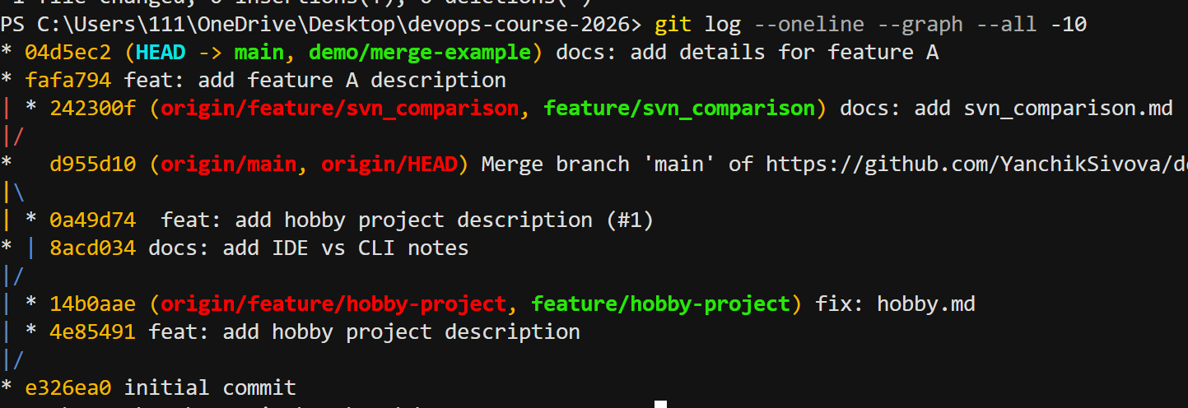
Скриншот истории коммитов после rebase
В обеих ситуациях получили одинаковую историю коммитов, так как в обоих случаях main отставала от другой ветки на один коммит (и rebase во втором случае ничего не сделал). Чтобы merge commit добавился (в первом случае), нужно чтобы у main и другой ветки были разные коммиты после расхождения.

Отчет по заданию 3.
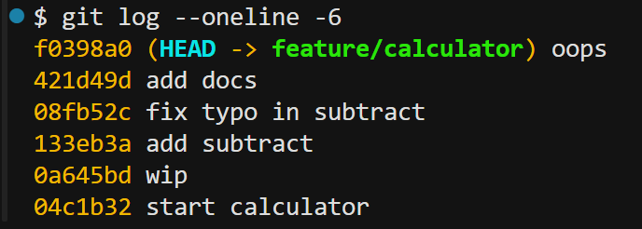
Скриншот «грязной» истории коммитов
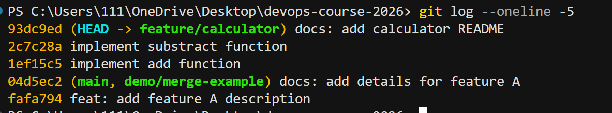
Скриншот «чистой» истории коммитов
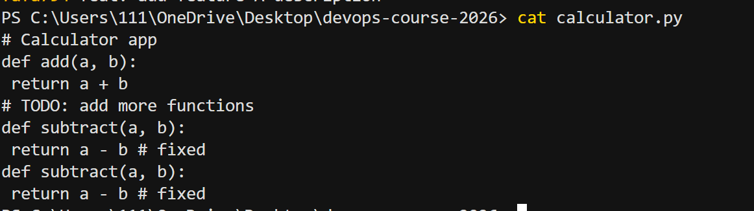
Скриншот содержимого calculator.py

Отчет по заданию 4.
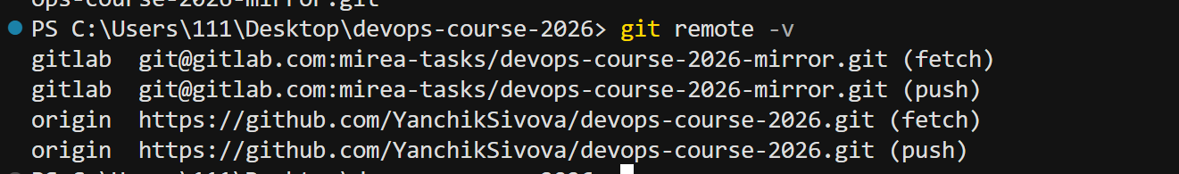
Скриншот с двумя remote
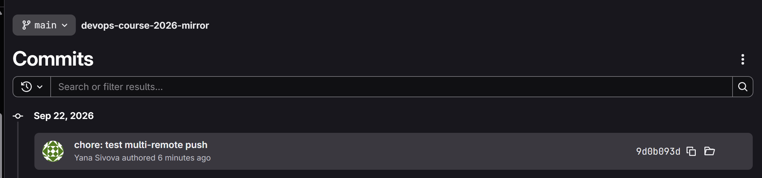
Скриншот коммита в Gitlab

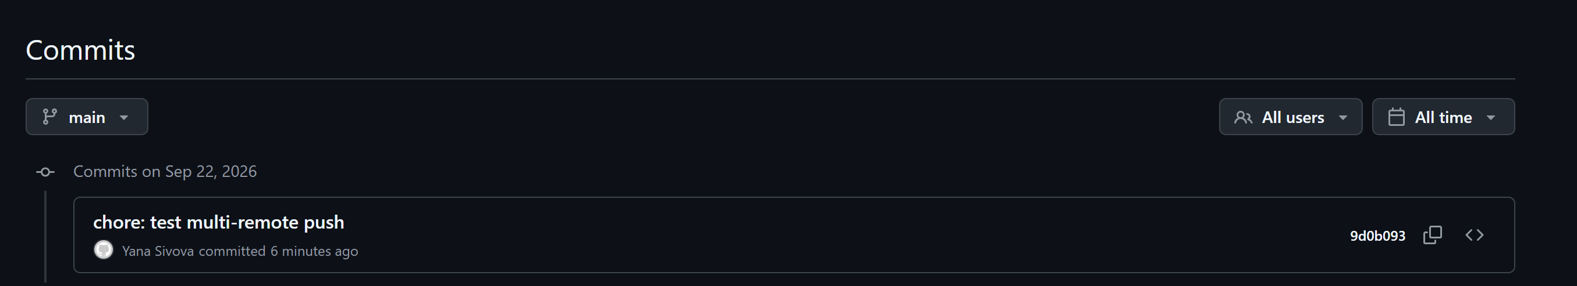
Скриншот коммита в Github

Отчет по заданию 5.
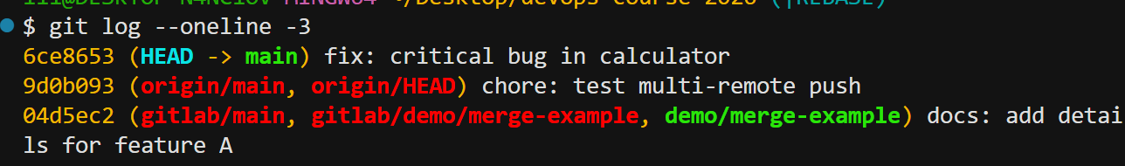
Скриншот после cherry-pick
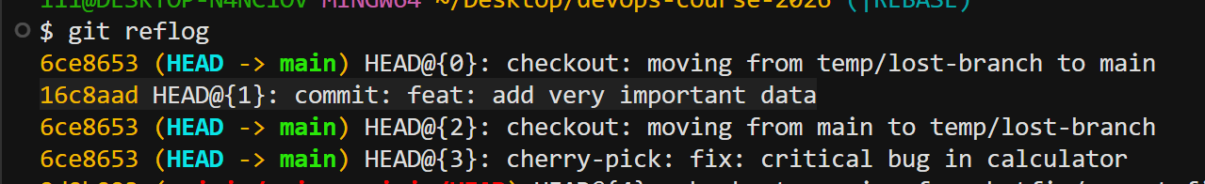
Скриншот git reflog
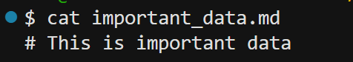
Скриншот восстановленного файла
Скриншот с revert коммитом
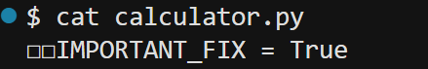
Скриншот calculator.py без BROKEN CODE

